«Тропа испытаний»
16 марта 2012 в городе прошло соревнование среди юных инспекторов дорожного движения «Тропа испытаний». В соревнованиях приняли участие все ЮИДовцы города Асбеста и поселка Малышева. Юным инспекторам - учащимся 4 и 5 классов, предстояло пройти сложные испытания, связанные с Правилами дорожного движения. На этапах соревнования школьники показали свои знания дорожных знаков:
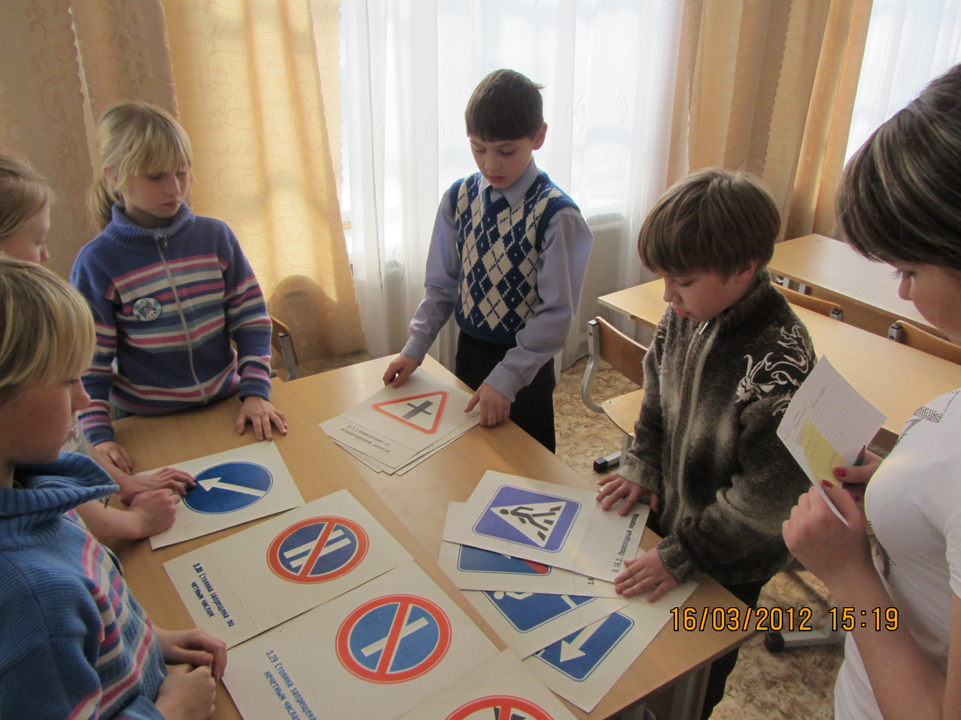
объяснили назначение дорожной разметки: горизонтальной и вертикальной
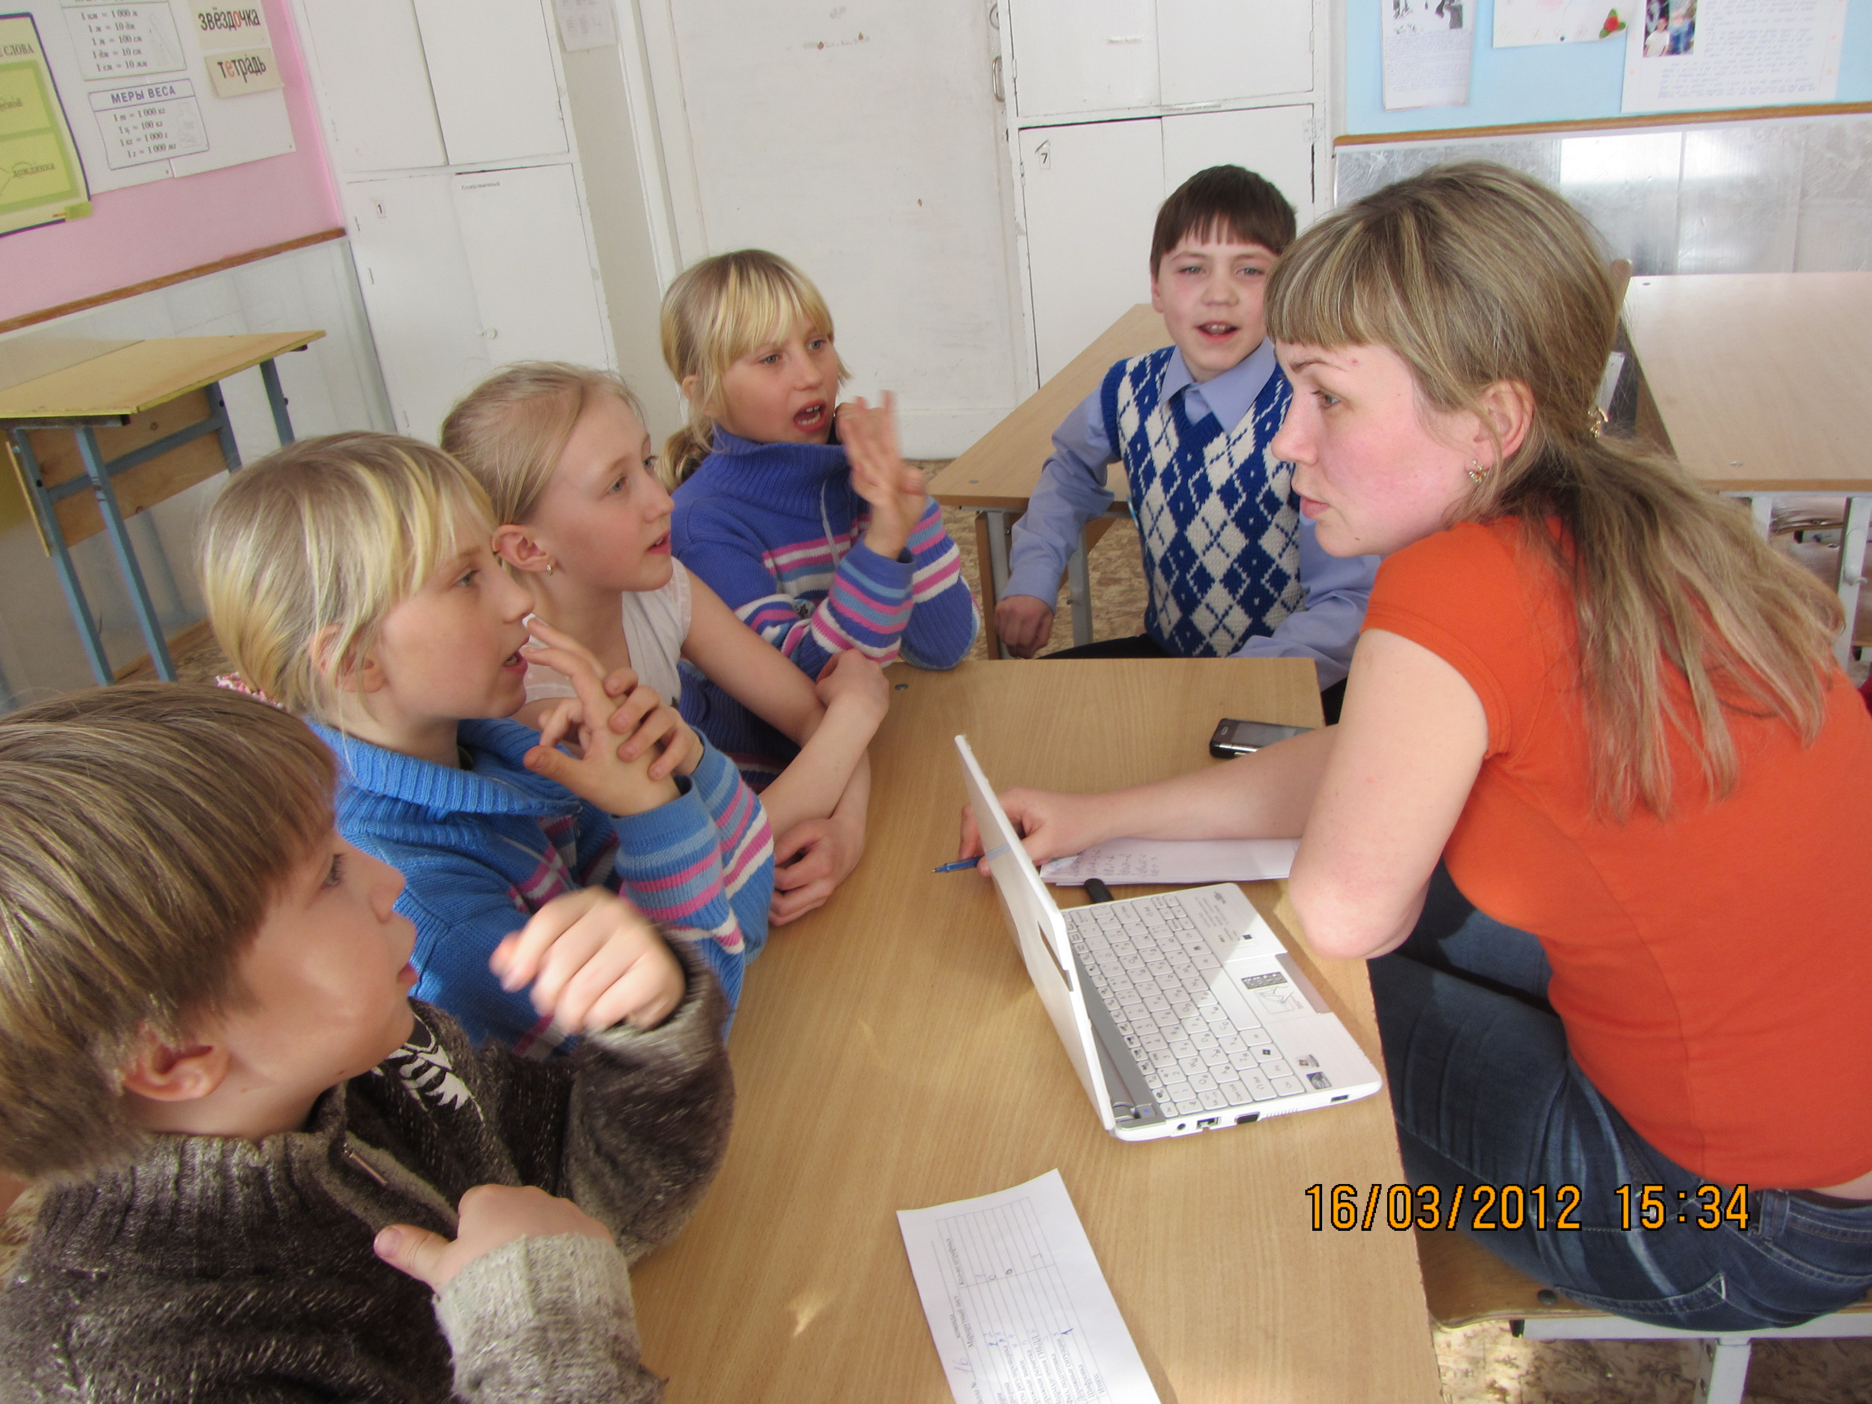
ЮИДовцы проходя по «Тропе испытаний» рассказали о работе ГИБДД, о должностных обязанностях инспекторов различных подразделений. Знание жестов регулировщиков оказалось для 10 летних инспекторов достаточно сложным испытанием, но многие команды справились и с ним, а вот в области оказания первой медицинской помощи:

ЮИДовцы показали себя грамотными и хорошо подготовленными. Ребята смогли объяснить назначение и применение всех медицинских средств находящихся в автомобильной аптечке.
Действующие полицейские имеют хорошую физическую подготовку, поэтому и подрастающему поколению полицейских необходимо быть сильными и ловкими, что они и доказали на этапах соревнования.
По итогам соревнований в тяжелейшей борьбе, победителем стала команда отряда ЮИД “Зебра» школы №16 - 1 место, 2 место – отряд ЮИД Малышевского дома детского творчества, 3 место - отряд ЮИД школы № 21.
Организаторы соревнований ГИБДД г. Асбеста, Управление образованием АГО и организация «Красный крест» предоставили победителям обучающую книгу по оказанию Первой медицинской помощи при ДТП, а также благодаря сотрудничеству с кинотеатром «Прогресс» все призеры получили в подарок билеты на новый фильм в 3D. Хочется выразить благодарность студентам Асбестовского политехникума за оказанную помощь в проведении соревнования.

